# BAB II

**GAMBARAN UMUM**

## Kondisi Transportasi

Transportasi di Kota Palembang terus mengalami perkembangan yang stabil dan terus meningkat dari tahun ke tahun. Mobilitas setiap individu masyarakat dipengaruhi oleh karakteristik pengguna jasa yang beragam. Di dalam memenuhi kebutuhan dan kegiatan masyarakat yang beragam, diperlukan pelayanan transportasi yang berkesinambungan dan terintegrasi sehingga dapat menjangkau seluruh wilayah dan dapat terkoneksi dengan baik.

Terdapat preferensi yang jelas di kalangan masyarakat untuk menggunakan kendaraan pribadi daripada opsi transportasi umum. Oleh karena itu, adalah tanggung jawab pemerintah Kota Palembang untuk terus meningkatkan sistem transportasi publik dan layanan yang disediakan, agar dapat meningkatkan minat serta kepercayaan masyarakat dalam menggunakan angkutan umum.

Jenis mobilitas masyarakat yang berbeda setiap individunya membutuhkan layanan angkutan umum yang konsisten untuk memenuhi kebutuhan masyarakat. Secara umum, masyarakat di wilayah Kota Palembang cenderung menggunakan kendaraan pribadi daripada angkutan umum, hal ini merupakan tanggung jawab pemerintah Kota Palembang untuk terus meningkatkan sistem transportasi publik dan layanan yang disediakan, agar dapat meningkatkan minat serta kepercayaan masyarakat ketika menggunakan angkutan umum.

1. Lalu Lintas Jalan

Pada tahun 2023, Kota Palembang memiliki total panjang jalan mencapai 681,75 km. Dari seluruh panjang jalan yang menjadi tanggung jawab pemerintah Kota Palembang 38,11% telah diaspal (Sumber: Kota Palembang Dalam Angka, 2023). Karakteristik jalan di wilayah Kota 8 Palembang terdiri dari tipe 4/2 T dan 4/2 TT untuk jalan nasional, kemudian tipe jalan 2/2 TT untuk jalan provinsi dan jalan Kota. Kota Palembang memiliki 2 jenis persimpangan yaitu simpang bersinyal dan simpang tidak bersinyal. Tingginya angka pertumbuhan kendaraan pribadi di kota ini berdampak negatif bagi masyarakat, antara lain menyebabkan kemacetan, meningkatkan tingkat polusi udara, serta meningkatkan risiko kecelakaan. (Kaledi and Herwangi 2019).

Jika dilihat dari karakteristik jaringan jalannya, Kota Palembang memiliki struktur jaringan jalan yang berpusat pada model radial yang sesuai dengan pola perjalanan yang sangat terpancar sehingga memiliki aksesibilitas yang cukup tinggi. Pada kawasan Central Business District (CBD) Kota Palembang, aktivitas mobilitas kendaraan cukup tinggi, karena memiliki tata guna lahan komersial dan lokasi wisata yang dominan. Jaringan jalan di wilayah studi penelitian ini mencakup 105 ruas 9 jalan nasional dengan panjang 81,53 km, 39 ruas jalan provinsi dengan panjang 30,47 km dan 71 ruas jalan kota dengan panjang 569,75 km (Badan Pusat Statistik Kota Palembang 2023).

1. Sarana Angkutan Umum

Kota Palembang dewasa ini dilayani oleh beberapa angkutan umum meliputi Angkutan Umum Dalam Trayek dan Angkutan Umum Tidak Dalam Trayek. Angkutan Umum Dalam Trayek Kota Palembang dilayani oleh Angkutan Antar Kota Antar Provinsi (AKAP), Angkutan Antar Kota Dalam Provinsi (AKDP), Angkutan Perkotaan, Angkutan feeder LRT Musi Emas, dan BRT Transmusi. Sedangkan angkutan umum tidak dalam trayek di Kota Palembang yaitu taksi.

1. *Feeder*

Angkutan *Feeder* LRT Musi Emas sudah ada sejak bulan Juni 2022 dan mulai beroperasi bulan Juli 2022, *feeder* atau angkot modern  ini bertugas sebagai transportasi perkotaan yang terintergerasi dengan layanan BRT, LRT dan Angkot Konvensional.

**Tabel II. 1** Jumlah Armada Angkutan *Feeder*

|  |  |  |  |  |
| --- | --- | --- | --- | --- |
| No | Trayek | Jenis Kendaraan | Jumlah Kendaraan | |
| Berizin | Beroperasi |
| 1 | I | Minibus | 11 | 10 |
| 2 | II | Minibus | 17 | 16 |
| 3 | III | Minibus | 6 | 5 |
| 4 | IV | Minibus | 6 | 5 |
| 5 | V | Minibus | 6 | 5 |
| 6 | VI | Minibus | 6 | 5 |
| 7 | VII | Minibus | 5 | 5 |

*Sumber: Tim PKL Kota Palembang 2023*

Angkutan *Feeder* Musi Emas dikelola oleh PT. Transportasi Global Mandiri. Hingga saat ini di Kota Palembang terdapat sebanyak 57 unit armada yang terdiri 51 unit armada operasional dan 6 unit armada cadangan yang mampu melayani tujuh koridor.

1. Teman Bus

Teman Bus ialah layanan angkutan umum berbasis BRT(*Bus Rapid Transit*), di Kota Palembang sendiri terdapat 4 koridor pada layanan Teman Bus yang telah beroperasi sejak 2020.

**Tabel II. 2** Jumlah Armada Angkutan Teman Bus

|  |  |  |  |
| --- | --- | --- | --- |
| Trayek | Jenis Kendaraan | Jumlah Kendaraan | |
| Berizin | Beroperasi |
| Alang-Alang Lebar - Ampera | Bus Besar | 21 | 19 |
| Sako - Palembang Icon | Bus Sedang | 21 | 19 |
| Palembang Icon - Plaju | Bus Sedang | 14 | 12 |
| Alang-Alang Lebar - Talang Jambe | Bus Sedang | 18 | 13 |

*Sumber: Tim PKL Kota Palembang 2023*

Angkutan Teman Bus dikelola oleh PT. Trans Musi Palembang Jaya. Hingga saat ini di Kota Palembang terdapat sebanyak 74 unit armada yang terdiri dari 63 unit armada operasional dan 11 armada cadangan yang mampu melayani empat koridor.

1. Angkutan Perkotaan

Angkutan Perkotaan ialah layanan angkutan umum berbasis konvensional, di Kota Palembang sendiri terdapat 14 rute eksisting pada layanan angkutan perkotaan.

**Tabel II. 3** Jumlah Armada Angkutan Perkotaan

|  |  |  |  |  |
| --- | --- | --- | --- | --- |
| No | Trayek | Jenis Kendaraan | Jumlah Kendaraan | |
| Berizin | Beroperasi |
| 1 | Karya Jaya – Ampera | MPU | 123 | 25 |
| 2 | Plaju - Ampera | MPU | 119 | 25 |
| 3 | Perumnas - Ampera | MPU | 80 | 20 |
| 4 | Lemabang - Sei Lais | MPU | 35 | 15 |
| 5 | Talang Betutu - Way Hitam | MPU | 105 | 15 |
| 6 | KM 5 - Ampera | MPU | 105 | 15 |
| 7 | Sekip - Ampera | MPU | 27 | 10 |
| 8 | Perumnas - Pasar Kuto | MPU | 43 | 13 |
| 9 | Kenten Laut - Pasar Kuto | MPU | 43 | 15 |
| 10 | Lemabang - Ampera | MPU | 61 | 13 |
| 11 | Sayangan - Lemabang | MPU | 52 | 14 |
| 12 | Tangga Buntung - Ampera | MPU | 38 | 9 |
| 13 | Bukit Besar - Ampera | MPU | 35 | 10 |
| 14 | Pakjo - Ampera | MPU | 22 | 10 |

*Sumber: Tim PKL Kota Palembang 2023*

Berdasarkan data hasil survei lapangan dan juga data yang di dapatkan dari Dinas Perhubungan Kota Palembang Angkutan Perkotaan memiliki 14 rute aktif yang sampai sekarang masih beroperasi. Adapun jumlah kendaraan pada masing – masing trayek seperti yang tercantum pada tabel diatas.

1. Prasarana Angkutan Umum
2. Halte

Halte adalah tempat pemberhentian kendaraan bermotor umum untuk menaikkan dan menurunkan penumpang sesuai PM No 10 Tahun 2012. Halte atau *Shelter* sendiri terbagi menjadi dua jenis halte yaitu halte permanen dan halte portabel.

**Tabel II. 4** Jenis dan Jumlah Halte di Kota Palembang

|  |  |  |
| --- | --- | --- |
| No | Jenis Halte | Jumlah |
| 1 | Permanen | 225 Unit |
| 2 | Portabel | 11 Unit |
| Total | | 236 Unit |

*Sumber: Dinas Perhubungan Kota Palembang*

Berdasarkan tabel diatas dapat diketahui bahwa Kota Palembang memiliki memiliki 236 Halte yang terdiri dari 225 halte permanen dan 11 halte portabel.

1. Terminal

Terminal penumpang adalah pangkalan kendaraan umum yang digunakan untuk mengatur kedatangan dan keberangkatan, menaikkan dan menurunkan kedatangan dan keberangkatan, serta perpindahan moda angkutan yang diselenggarakan terminal penumpang PM No. 24 Tahun 2021. Terminal penumpang menurut pelayanannya dikelompokkan dalam tipe antara lain terminal penumpang tipe A, terminal penumpang tipe B, dan terminal penumpang tipe C. Terminal penumpang tipe A dan tipe B diklasifikasikan menjadi tiga kelas yaitu kelas 1, kelas 2, dan kelas 3. Kota Palembang memiliki 2 terminal tipe A yaitu Terminal Alang-Alang Lebar dan Terminal Karya Jaya, 1 terminal tipe B yaitu Terminal Jakabaring, dan 5 terminal tipe c yaitu Terminal Ampera, Terminal Lemabang, Terminal Plaju, Terminal Sako dan Terminal Tangga Buntung.

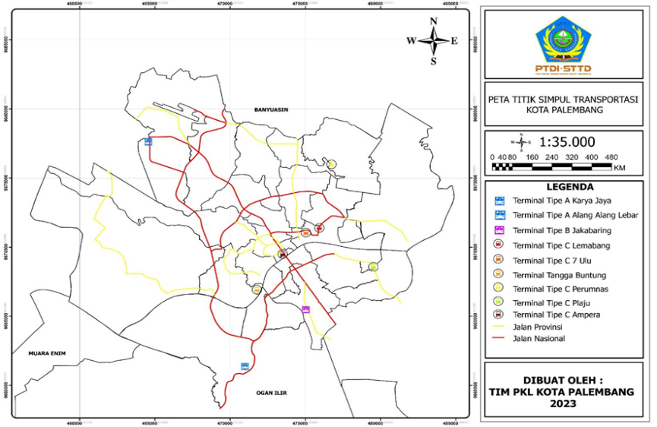

*Sumber: Tim PKL Kota Palembang 2023*

**Gambar II. 1** Peta Titik Simpul Transportasi di Kota Palembang

## Kondisi Wilayah Kajian

Tatanan transportasi yang terorganisasi secara kesisteman yang terdiri dari transportasi jalan, transportasi jalan rel, transportasi sungai dan danau, transportasi penyeberangan, transportasi laut, dan transportasi udara yang masing-masing terdiri dari sarana dan prasarana yang saling berinteraksi membentuk suatu sistem pelayanan jasa transportasi yang efektif dan efisien, terpadu dan harmonis, yang berfungsi melayani perpindahan orang dan atau barang antar simpul atau kota wilayah, dan dari simpul atau kota wilayah ke simpul atau kota nasional atau sebaliknya.

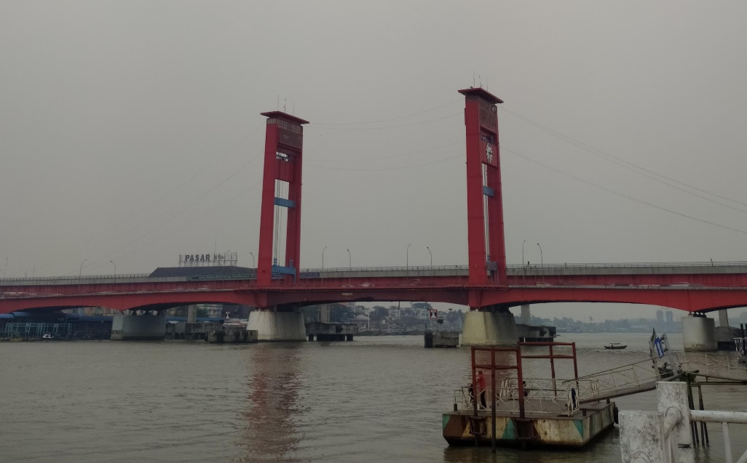

*Sumber: Tim PKL Kota Palembang 2023*

**Gambar II. 2** Profil Kota Palembang

Dapat dilihat pada gambar di atas menunjukkan bahwa wilayah Kota Palembang memiliki integrasi yang beragam sehingga memiliki angkutan umum yang beragam pula. Dalam beberapa tahun terakhir Kota Palembang sangat mengusahakan untuk meningkatkan para peminat LRT. Oleh karena itu, muncullah angkutan-angkutan baru sebagai sarana integrasi moda pada LRT, khususnya pengadaan feeder. Feeder LRT sendiri telah di adakan pada tahun 2020 silam, dan beroperasi secara resmi pada Oktober 2022.

Kajian studi dalam peneltian ini memfokuskan pada kepuasan pengguna angkutan umum terhadap kinerja dari pelayanan angkutan *feeder* LRT di semua trayek *feeder* LRT di Kota Palembang. Salah satu kriteria dalam menentukan tingkat kepuasan pengguna angkutan umum yaitu dari tersedianya angkutan umum yang handal, nyaman, dan memadai sehingga membuat harapan pengguna angkutan umum terpenuhi.

1. Kondisi Jaringan Jalan

Jaringan Jalan merupakan satu kesatuan jaringan jalan yang terdiri atas 12 sistem jaringan primer dan sistem jaringan jalan skunder, jaringan jalan yang terdapat di Kota Palembang adalah arteri, kolektor, dan lokal. Jalan pada Kota Palembang dominan tinggi pada daerah CBD di karenakan mobilitas kendaraan yang cukup tinggi yang karena wilayah di dominasi oleh pertokoan dan perkantoran. Sedangkan di bagian jalan di luar CBD memiliki kondisi jaringan jalan yang tidak terlalu padat dikarenakan dareah tersebut di dominasi oleh perkebunan, rawa, dan permukiman. Jaringan jalan di dalam wilayah studi Kota Palembang sudah terbangun dengan total panjang 681,75 km, dengan jumlah masing-masing klasifikasi jaringan jalan berdasarkan status yang sudah terbangun, berdasarkan fungsi, jaringan jalan di Kota Palembang terdiri dari 105 ruas jalan arteri, 39 ruas jalan kolektor, dan 71 ruas jalan lokal. Berikut peta jaringan jalan yang ada di Kota Palembang.

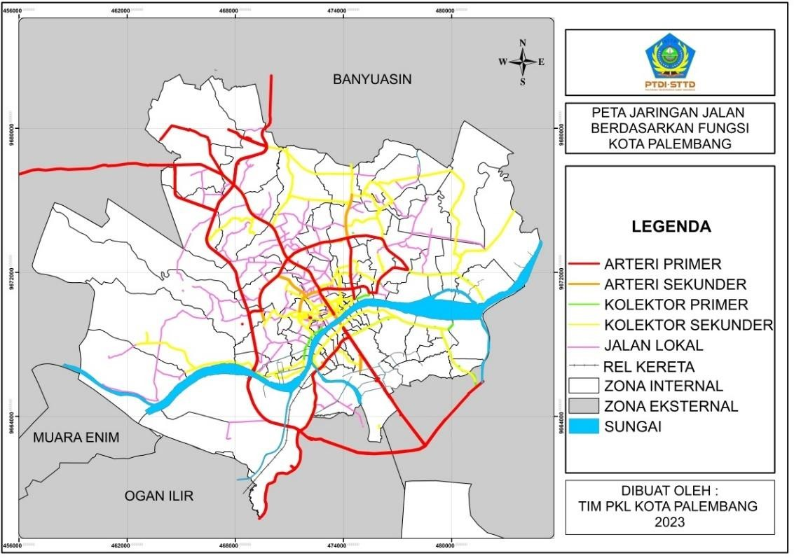

**Gambar II. 3** Peta Jaringan Jalan Berdasarkan Fungsi Kota Palembang

1. Kinerja Operasional Angkutan *Feeder* Eksisting

Kinerja Pelayanan Angkutan *Feeder* Musi Emas pada saat ini mencangkupi; waktu perjalanan, kecepatan perjalanan, *load factor*, waktu pelayanan atau jam operasi, waktu sirkulasi, *frekuensi* kendaraan, waktu antara kendaraan (*headway*), dan waktu tunggu yang digunakan untuk mengetahui standar pelayanan angkutan umum termasuk baik, cukup, atau kurang. Hal ini dapat dijadikan dasar penentuan kebutuhan angkutan umum agar dapat melayani permintaan dengan baik.

**Tabel II. 5** Panjang Rute Angkutan Feeder

|  |  |  |
| --- | --- | --- |
| Trayek | Asal - Tujuan | Panjang Rute |
| I | Talang Kelapa - Talang Buruk | 20,52 Km |
| II | Asrama Haji - Sematang Borang | 40,20 Km |
| III | Asrama Haji - Talang Betutu | 12,40 Km |
| IV | Stasiun Polresta - Komplek Opi | 8,80 Km |
| V | Stasiun DJKA - Tegal Binangun | 13,90 Km |
| VI | Stasiun RSUD – Sukawinatan | 8,80 Km |
| VII | Bukit Siguntang - Stadion Kamboja | 14,40 Km |

*Sumber : Dinas Perhubungan Kota Palembang*

Sesuai pada tabel II.5 Panjang masing-masing rute pada angkutan feeder sebagai berikut; Pada trayek I berangkat dari Talang Kelapa sampai tujuan Talang Buruk memiliki rute sepanjang 20,52 km. Pada Trayek II berangkat dari Asrama Haji sampai tujuan Sematang Borang memiliki rute sepanjang 40,2 km, Pada trayek III dari Asrama Haji sampai pada tujuan Talang Betutu memiliki rute sepanjang 12,4 km. Pada trayek IV berangkat dari Stasiun Polresta sampai tujuan Komplek OPI memiliki rute sepanjang 8,8 km. Pada Trayek V berangkat dari Stasiun DJKA sampai tujuan Tegal Binangun memiliki rute sepanjang 13,9 km. Pada trayek VI dari Stasiun RSUD sampai pada tujuan Sukawinatan memiliki rute sepanjang 8,8 km. Sedangkan pada trayek VII dari Bukit Siguntang sampai pada tujuan Stadion Kamboja memiliki rute sepanjang 14,4 km.

**Tabel II. 6** Kapasitas Kendaraan Angkutan *Feeder*

|  |  |  |
| --- | --- | --- |
| Trayek | Asal - Tujuan | Kapasitas |
| I | Talang Kelapa - Talang Buruk | 9 *Seat* |
| II | Asrama Haji - Sematang Borang | 9 *Seat* |
| III | Asrama Haji - Talang Betutu | 9 *Seat* |
| IV | Stasiun Polresta - Komplek Opi | 9 *Seat* |
| V | Stasiun DJKA - Tegal Binangun | 9 *Seat* |
| VI | Stasiun RSUD – Sukawinatan | 9 *Seat* |
| VII | Bukit Siguntang - Stadion Kamboja | 9 *Seat* |

*Sumber : Dinas Perhubungan Kota Palembang*

Sesusai tabel II.6 Angkutan *Feeder* pada semua armada atau kendaraannya memiliki type kendaraan yang sama sehingga semua armada memiliki kapasitas *(seat)* yang sama yaitu sebanyak 9 orang penumpang.

**Tabel II. 7** Umur Rata-rata Kendaraan Angkutan *Feeder*

|  |  |  |
| --- | --- | --- |
| Trayek | Asal - Tujuan | Umur Kendaraan |
| I | Talang Kelapa - Talang Buruk | 1 Tahun |
| II | Asrama Haji - Sematang Borang | 1 Tahun |
| III | Asrama Haji - Talang Betutu | 1 Tahun |
| IV | Stasiun Polresta - Komplek Opi | 1 Tahun |
| V | Stasiun DJKA - Tegal Binangun | 1 Tahun |
| VI | Stasiun RSUD – Sukawinatan | 1 Tahun |
| VII | Bukit Siguntang - Stadion Kamboja | 1 Tahun |

*Sumber : Dinas Perhubungan Kota Palembang*

Sesusai tabel II.7 Angkutan *Feeder* pada semua armada atau kendaraannya memiliki tipe kendaraan yang sama dan pengadaan kendaraan yang bersamaan sehingga semua armada memiliki umur kendaraan yang sama yaitu baru memiliki umur kendaraan 1 Tahun.

**Tabel II. 8** *Frekuensi* Angkutan *Feeder*

|  |  |  |  |
| --- | --- | --- | --- |
| Trayek | Asal - Tujuan | *Frekuensi (Kend/Jam)* | |
| *PEAK* | *OFFPEAK* |
| I | Talang Kelapa - Talang Buruk | 8 | 6 |
| II | Asrama Haji - Sematang Borang | 6 | 5 |
| III | Asrama Haji - Talang Betutu | 8 | 6 |
| IV | Stasiun Polresta - Komplek Opi | 8 | 6 |
| V | Stasiun DJKA - Tegal Binangun | 8 | 6 |
| VI | Stasiun RSUD – Sukawinatan | 8 | 6 |
| VII | Bukit Siguntang - Stadion Kamboja | 8 | 6 |

*Sumber : Hasil Analisis Data Survei Statis*

Sesuai tabel II.8 Frekuensi pada masing-masing trayek angkutan feeder sebagai berikut; Pada trayek I, III, IV, V, VI, dan VII memiliki frekuensi sebesar 8 kendaraan/jam pada *peak* dan 6 kendaraan/jam pada *offpeak*. Sedangkan pada trayek II memiliki frekuensi 6 kendaraan/jam pada *peak* dan 5 kendaraan/jam pada *offpeak.*

**Tabel II. 9** *Headway* Angkutan *Feeder*

|  |  |  |
| --- | --- | --- |
| Trayek | Asal - Tujuan | Headway |
| I | Talang Kelapa - Talang Buruk | 9 Menit |
| II | Asrama Haji - Sematang Borang | 10 Menit |
| III | Asrama Haji - Talang Betutu | 8 Menit |
| IV | Stasiun Polresta - Komplek Opi | 7 Menit |
| V | Stasiun DJKA - Tegal Binangun | 8 Menit |
| VI | Stasiun RSUD – Sukawinatan | 8 Menit |
| VII | Bukit Siguntang - Stadion Kamboja | 8 Menit |

*Sumber : Hasil Analisis Data Survei Statis*

Sesuai pada tabel II.9 pada masing- masing trayek memiliki headway sebagai berikut; pada trayek I memiliki headway 9 menit, pada trayek II memiliki headway 10 menit, pada trayek III memiliki headway 5 menit, pada trayek IV memiliki headway 5 menit 30 Detik, pada trayek V memiliki headway 5 menit 30 Detik, pada trayek VI memiliki headway 4 menit 30 Detik, pada trayek VII memiliki headway 5 menit 30 Detik.

**Tabel II. 10** *Load Factor* Angkutan *Feeder*

|  |  |  |  |
| --- | --- | --- | --- |
| Trayek | Asal - Tujuan | *LOAD FACTOR* | |
| *PEAK* | *OFFPEAK* |
| I | Talang Kelapa - Talang Buruk | 100% | 89% |
| II | Asrama Haji - Sematang Borang | 100% | 89% |
| III | Asrama Haji - Talang Betutu | 100% | 78% |
| IV | Stasiun Polresta - Komplek Opi | 100% | 89% |
| V | Stasiun DJKA - Tegal Binangun | 100% | 89% |
| VI | Stasiun RSUD – Sukawinatan | 100% | 78% |
| VII | Bukit Siguntang - Stadion Kamboja | 100% | 89% |

*Sumber : Hasil Analisis Data Survei Statis*

Sesuai pada tabel II.10 pada semua trayek memiliki *load faktor* sebesar 100% pada saat jam peak sedangkan pada jam offpeak trayek I, II, IV, V, dan VII memiliki load faktor sebesar 89%. Pada trayek III dan VI pada jam offpeak memiliki load faktor sebesar 78%. Tingginya load faktor ini menandakan bahwa demand yang tinggi dari pada pengguna jasa angkutan feeder.

**Tabel II. 11** *Lay Over Time* Angkutan *Feeder*

|  |  |  |
| --- | --- | --- |
| Trayek | Asal - Tujuan | LOT Rata-rata |
| I | Talang Kelapa - Talang Buruk | 7 Menit |
| II | Asrama Haji - Sematang Borang | 7 Menit |
| III | Asrama Haji - Talang Betutu | 7 Menit |
| IV | Stasiun Polresta - Komplek Opi | 7 Menit |
| V | Stasiun DJKA - Tegal Binangun | 7 Menit |
| VI | Stasiun RSUD – Sukawinatan | 7 Menit |
| VII | Bukit Siguntang - Stadion Kamboja | 7 Menit |

*Sumber : Hasil Analisis Data Survei Statis*

Sesuai pada tabel II.11 pada masing- masing trayek memiliki waktu tunggu sebagai berikut; pada trayek I memiliki waktu tunggu 7 menit, pada trayek II memiliki waktu tunggu 7 menit, pada trayek III memiliki waktu tunggu 7 menit, pada trayek IV memiliki waktu tunggu 7 menit, pada trayek V memiliki waktu tunggu 7 menit, pada trayek VI memiliki waktu tunggu 7 menit, pada trayek VII memiliki waktu tunggu 7 menit.

**Tabel II. 12** Ritase Angkutan *Feeder*

|  |  |  |
| --- | --- | --- |
| Trayek | Asal - Tujuan | Ritase (Kend/Hari) |
| I | Talang Kelapa - Talang Buruk | 10 |
| II | Asrama Haji - Sematang Borang | 6 |
| III | Asrama Haji - Talang Betutu | 18 |
| IV | Stasiun Polresta - Komplek Opi | 17 |
| V | Stasiun DJKA - Tegal Binangun | 17 |
| VI | Stasiun RSUD – Sukawinatan | 20 |
| VII | Bukit Siguntang - Stadion Kamboja | 17 |

*Sumber : Hasil Analisis Data Survei Statis*

Sesuai pada tabel II.12 pada masing- masing trayek memiliki ritase sebagai berikut; pada trayek I memiliki ritase 10 kend/hari, pada trayek II memiliki ritase 6 kend/hari, pada trayek III memiliki ritase 18 kend/hari, pada trayek IV memiliki ritase 17 kend/hari, pada trayek V memiliki ritase 17 kend/hari, pada trayek VI memiliki ritase 20 kend/hari, pada trayek VII memiliki ritase 17 kend/hari.

**Tabel II. 13** *Round Trip Time* Angkutan *Feeder*

|  |  |  |
| --- | --- | --- |
| Trayek | Asal - Tujuan | RTT |
| I | Talang Kelapa - Talang Buruk | 89 Menit |
| II | Asrama Haji - Sematang Borang | 162 Menit |
| III | Asrama Haji - Talang Betutu | 44 Menit |
| IV | Stasiun Polresta - Komplek Opi | 44 Menit |
| V | Stasiun DJKA - Tegal Binangun | 44 Menit |
| VI | Stasiun RSUD – Sukawinatan | 38 Menit |
| VII | Bukit Siguntang - Stadion Kamboja | 44 Menit |

*Sumber : Hasil Analisis Data Survei Statis*

Sesuai pada tabel II.13 pada masing- masing trayek memiliki *round trip time* sebagai berikut; pada trayek I memiliki *round trip time* 89 menit, pada trayek II memiliki *round trip time* 162 menit, pada trayek III memiliki *round trip time* 44 menit, pada trayek IV memiliki *round trip time* 44 menit, pada trayek V memiliki *round trip time* 44 menit, pada trayek VI memiliki *round trip time* 38 menit, pada trayek VII memiliki *round trip time* 44 menit.

**Tabel II. 14** Tingkat Operasi Angkutan *Feeder*

|  |  |  |
| --- | --- | --- |
| Trayek | Asal - Tujuan | Tingkat Operasi |
| I | Talang Kelapa - Talang Buruk | 91% |
| II | Asrama Haji - Sematang Borang | 94% |
| III | Asrama Haji - Talang Betutu | 83% |
| IV | Stasiun Polresta - Komplek Opi | 83% |
| V | Stasiun DJKA - Tegal Binangun | 83% |
| VI | Stasiun RSUD – Sukawinatan | 83% |
| VII | Bukit Siguntang - Stadion Kamboja | 100% |

*Sumber : Hasil Analisis Data Survei Statis*

Sesuai pada tabel II.14 pada masing- masing trayek memiliki tingkat operasi sebagai berikut; pada trayek I memiliki tingkat operasi sebesar 91%, pada trayek II memiliki tingkat operasi sebesar 94%, pada trayek III memiliki tingkat operasi sebesar 83%, pada trayek IV memiliki tingkat operasi sebesar 83%, pada trayek V memiliki tingkat operasi sebesar 83%, pada trayek VI memiliki tingkat operasi sebesar 83%, pada trayek VII memiliki tingkat operasi sebesar 100%.

**Tabel II. 15** Kecepatan Angkutan *Feeder*

|  |  |  |
| --- | --- | --- |
| Trayek | Asal - Tujuan | Kecepatan Rata-rata |
| I | Talang Kelapa - Talang Buruk | 20,52 KM/Jam |
| II | Asrama Haji - Sematang Borang | 20,1 KM/Jam |
| III | Asrama Haji - Talang Betutu | 24,8 KM/Jam |
| IV | Stasiun Polresta - Komplek Opi | 17,6 KM/Jam |
| V | Stasiun DJKA - Tegal Binangun | 25,27 KM/Jam |
| VI | Stasiun RSUD – Sukawinatan | 17,6 KM/Jam |
| VII | Bukit Siguntang - Stadion Kamboja | 28,8 KM/Jam |

*Sumber : Hasil Analisis Data Survei Statis*

Sesuai pada tabel II.15 pada masing- masing trayek memiliki kecepatan kendaraan sebagai berikut; pada trayek I memiliki kecepatan kendaraan 20,52 Km/Jam, pada trayek II memiliki kecepatan kendaraan 20,10 Km/Jam, pada trayek III memiliki kecepatan kendaraan 24,80 Km/Jam, pada trayek IV memiliki kecepatan kendaraan 17,60 Km/Jam, pada trayek V memiliki kecepatan kendaraan 25,27 Km/Jam, pada trayek VI memiliki kecepatan kendaraan 17,60 Km/Jam, pada trayek VII memiliki kecepatan kendaraan 28,80 Km/Jam.

**Tabel II. 16** Waktu Perjalanan Angkutan *Feeder*

|  |  |  |
| --- | --- | --- |
| Trayek | Asal - Tujuan | Waktu Perjalanan |
| I | Talang Kelapa - Talang Buruk | 58 Menit |
| II | Asrama Haji - Sematang Borang | 1 Jam 58 Menit |
| III | Asrama Haji - Talang Betutu | 29 Menit 30 Detik |
| IV | Stasiun Polresta - Komplek Opi | 30 Menit |
| V | Stasiun DJKA - Tegal Binangun | 33 Menit |
| VI | Stasiun RSUD – Sukawinatan | 30 Menit |
| VII | Bukit Siguntang - Stadion Kamboja | 30 Menit |

*Sumber : Hasil Analisis Data Survei Statis*

Sesuai pada tabel II.16 pada masing- masing trayek memiliki waktu perjalanan sebagai berikut; pada trayek I memiliki selama waktu perjalanan 58 menit, pada trayek II memiliki waktu perjalanan selama 1 Jam 58 menit, pada trayek III memiliki waktu perjalanan selama 29 menit 30 Detik, pada trayek IV memiliki waktu perjalanan selama 30 menit, pada trayek V memiliki waktu perjalanan selama 33 menit, pada trayek VI memiliki waktu perjalanan selama 30 menit, pada trayek VII memiliki waktu perjalanan selama 30 menit.

1. **Koridor I (Talang Kelapa – Talang Buruk via Asrama Haji)**

Angkutan feeder adalah angkutan umum massal yang beroperasi untuk memenuhi kebutuhan masyarakat akan transportasi serta sebagai alternatif dari penggunaan kendaraan pribadi. Feeder Koridor I dioperasikan oleh Musi Emas sejak Oktober 2021 dengan rute trayek Talang Kelapa – Talang Buruk via Asrama Haji. Koridor I ini dilayani dengan 10 unit kendaraan berjenis luxio dengan kapasitas 9 orang. Berikut adalah profil dan peta jaringan trayek yang dilayani oleh *Feeder* koridor I:

**Gambar II. 4** Visualisasi Feeder Musi Emas Koridor I

|  |  |  |
| --- | --- | --- |
| Talang Kelapa - Talang Buruk via Asrama Haji | | |
| Koridor | FD I |  |
| Jenis Kendaraan | MPU / Luxio |
| Warna Kendaraan | Merah |
| Kapasitas | 9 Seat |
| Jumlah Kendaraan | 10 Beroperasi  (1 Cadangan) |
| Sistem Keberangkatan | Terjadwal |
| Panjang Rute | 20,4 Km |
| Operasional | 10 rit/kend/hari |
| Tarif | Gratis (Subsidi) |
| Operator | PT. Transportasi Global Mandiri |
| Instansi Pemberi Izin | Dinas Perhubungan Kota Palembang |

*Sumber : Tim PKL Kota Palembang 2023*

Koridor I memiliki 10 unit kendaraan beroperasi dan 1 unit cadangan dengan umur rata-rata kendaraan 1 tahun. Dengan sistem keberangkatan terjadwal. Angkutan feeder menggunakan warna merah. Dan untuk tarifnya, dikarenakan telah mendapatkan subsidi dari pemerintah selama satu tahun untuk semua penumpang masih gratis mulai dari bulan Januari 2023 sampai Desember 2023.

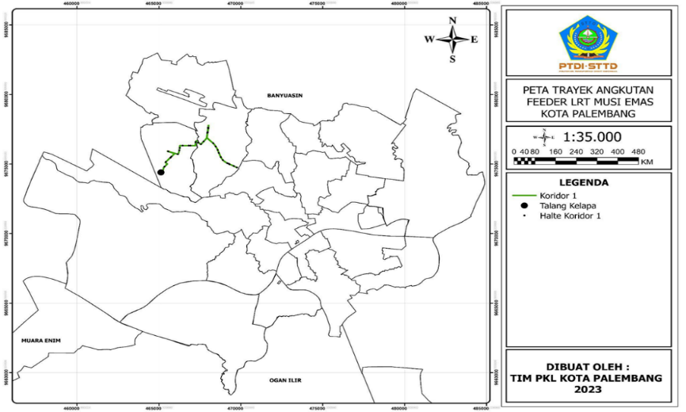

*Sumber: Tim PKL Kota Palembang 2023*

**Gambar II. 5** Peta Jaringan Trayek Feeder Koridor I

Jaringan trayek *feeder* koridor I memiliki panjang rute 20,4 KM, serta

Rute Koridor I:

Perumahan Talang Kelapa - Jalan Kelapa Hijau - Jalan Kelapa Gading Raya - Jalan Letjen TNI Dr. H Ibnu Sutowo -Jalan Bypass Alang Alang Lebar - Jalan Hasanudin - Jalan Maskarebet Raya - Jalan Kerinci -Jalan Soekarno Hatta -Jalan Tanjung Api-Api - Jalan Kol. H. Burlian - Jalan Sukarno Hatta - Jalan Kapling Elly Anwari IV - Jalan Maskarebet Raya - Jalan Hasanudin - Jalan Letjen TNI Dr. H Ibnu Sutowo - Jalan Kelapa Gading Raya - Jalan Kelapa Hijau - Perumahan Talang Kelapa.

1. **Koridor II (Asrama Haji – Sematang Borang)**

Angkutan *feeder* adalah angkutan umum massal yang beroperasi untuk memenuhi kebutuhan masyarakat akan transportasi serta sebagai alternatif dari penggunaan kendaraan pribadi. Feeder Koridor II dioperasikan oleh Musi Emas sejak Oktober 2021 dengan rute trayek Asrama Haji – Sematang Borang. Koridor II ini dilayani dengan 10 unit kendaraan berjenis luxio dengan kapasitas 9 orang. Berikut adalah profil dan peta jaringan trayek yang dilayani oleh *Feeder* koridor II:

**Gambar II. 6** Visualisasi Feeder Musi Emas Koridor II

|  |  |  |
| --- | --- | --- |
| Asrama Haji – Sematang Borang | | |
| Koridor | FD II |  |
| Jenis Kendaraan | MPU / Luxio |
| Warna Kendaraan | Merah |
| Kapasitas | 9 Seat |
| Jumlah Kendaraan | 16 Beroperasi  (1 Cadangan) |
| Sistem Keberangkatan | Terjadwal |
| Panjang Rute | 40,2 Km |
| Operasional | 6 rit/kend/hari |
| Tarif | Gratis (Subsidi) |
| Operator | PT. Transportasi Global Mandiri |
| Instansi Pemberi Izin | Dinas Perhubungan Kota Palembang |

*Sumber: Tim PKL Kota Palembang 2023*

Koridor II memiliki 16 unit kendaraan beroperasi dan 1 unit cadangan dengan umur rata-rata kendaraan 1 tahun. Dengan sistem keberangkatan terjadwal. Angkutan feeder menggunakan warna merah. Dan untuk tarifnya, dikarenakan telah mendapatkan subsidi dari pemerintah selama satu tahun untuk semua penumpang masih gratis mulai dari bulan Januari 2023 sampai Desember 2023.

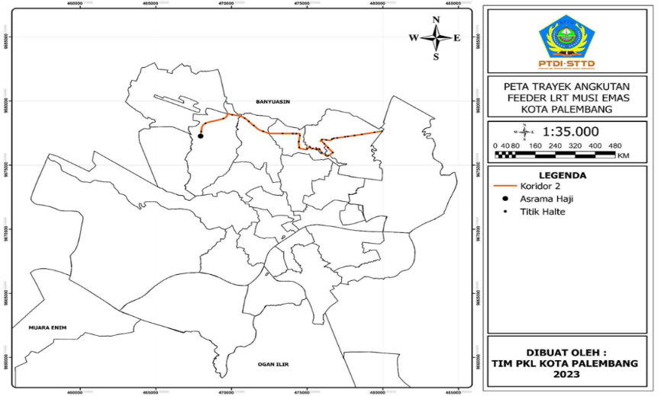

*Sumber: Tim PKL Kota Palembang 2023*

**Gambar II. 7** Peta Jaringan Trayek Feeder Koridor II

Jaringan trayek *feeder* koridor I memiliki panjang rute 40,2 KM, serta Rute Koridor II:

Asrama Haji (Jalan Letjen Harun Sohar) - Jalan Tj Api-Api - Jalan H.M Noerdin Pandji - Jalan Residen H Najamuddin - Jalan Residen H. Amaluddin - Jalan Perumnas Raya - Jalan Musi Raya Via Pasar Perumnas Sako (Jalan Siaran) - Jalan Sematang Borang - Jalan Hasan Basri - Jalan Sunarna - Jalan Tansa Trisna - Jalan Padat Karya - Jalan Karya Bersama - Jalan Betawi Raya - Terminal Pasar Perumnas Sako - Terminal Pasar Perumnas Sako - Jalan Musi Raya - Jalan Perumnas Raya - Jalan Residen H Amaluddin - Jalan HM Noerdin Pandji - Jalan Tj Api-Api - Halte Asrama Haji.

1. **Koridor III (Asrama Haji – Talang Betutu)**

Angkutan *feeder* adalah angkutan umum massal yang beroperasi untuk memenuhi kebutuhan masyarakat akan transportasi serta sebagai alternatif dari penggunaan kendaraan pribadi. Feeder Koridor III dioperasikan oleh Musi Emas sejak Oktober 2021 dengan rute trayek Asrama Haji – Talang Betutu. Koridor III ini dilayani dengan 5 unit kendaraan berjenis luxio dengan kapasitas 9 orang. Berikut adalah profil dan peta jaringan trayek yang dilayani oleh *Feeder* koridor III:

**Gambar II. 8** Visualisasi Feeder Musi Emas Koridor III

|  |  |  |
| --- | --- | --- |
| Asrama Haji – Talang Betutu | | |
| Koridor | FD III |  |
| Jenis Kendaraan | MPU / Luxio |
| Warna Kendaraan | Merah |
| Kapasitas | 9 Seat |
| Jumlah Kendaraan | 5 Beroperasi  (1 Cadangan) |
| Sistem Keberangkatan | Terjadwal |
| Panjang Rute | 12,4 Km |
| Operasional | 17 rit/kend/hari |
| Tarif | Gratis (Subsidi) |
| Operator | PT. Transportasi Global Mandiri |
| Instansi Pemberi Izin | Dinas Perhubungan Kota Palembang |

*Sumber: Tim PKL Kota Palembang 2023*

Koridor III memiliki 5 unit kendaraan beroperasi dan 1 unit cadangan dengan umur rata-rata kendaraan 1 tahun. Dengan sistem keberangkatan terjadwal. Angkutan feeder menggunakan warna merah. Dan untuk tarifnya, dikarenakan telah mendapatkan subsidi dari pemerintah selama satu tahun untuk semua penumpang masih gratis mulai dari bulan Januari 2023 sampai Desember 2023.

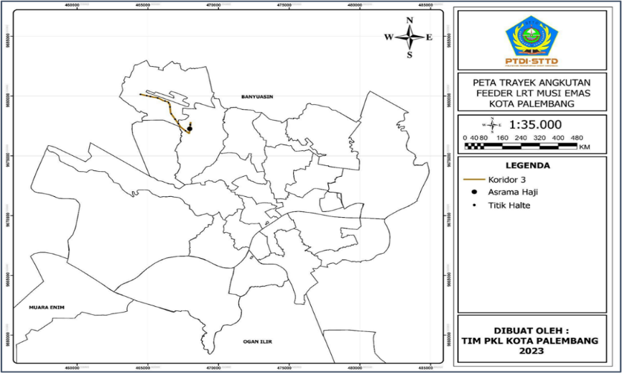

*Sumber: Tim PKL Kota Palembang 2023*

**Gambar II. 9** Peta Jaringan Trayek Feeder Koridor III

Jaringan trayek *feeder* koridor I memiliki panjang rute 12,4 KM, serta Rute Koridor III:

Asrama Haji – Jalan Tanjung Api-Api – Jalan Lintas Sumatera – Jalan Adi Sucipto – Jalan Kol. Sai Husin – Talang Betutu - Jalan Kol. Sai Husin - Jalan Adi Sucipto - Jalan Lintas Sumatra - Jalan Tanjung Api-Api - Asrama Haji.

1. **Koridor IV (Stasiun Polresta – Perum OPI)**

Angkutan *feeder* adalah angkutan umum massal yang beroperasi untuk memenuhi kebutuhan masyarakat akan transportasi serta sebagai alternatif dari penggunaan kendaraan pribadi. Feeder Koridor IV dioperasikan oleh Musi Emas sejak Oktober 2021 dengan rute trayek Stasiun Polresta – Perum OPI. Koridor IV ini dilayani dengan 5 unit kendaraan berjenis luxio dengan kapasitas 9 orang. Berikut adalah profil dan peta jaringan trayek yang dilayani oleh *Feeder* koridor IV:

**Gambar II. 10** Visualisasi Feeder Musi Emas Koridor IV

|  |  |  |
| --- | --- | --- |
| Stasiun Polresta – Perum OPI | | |
| Koridor | FD IV |  |
| Jenis Kendaraan | MPU / Luxio |
| Warna Kendaraan | Merah |
| Kapasitas | 9 Seat |
| Jumlah Kendaraan | 5 Beroperasi  (1 Cadangan) |
| Sistem Keberangkatan | Terjadwal |
| Panjang Rute | 8,8 Km |
| Operasional | 17 rit/kend/hari |
| Tarif | Gratis (Subsidi) |
| Operator | PT. Transportasi Global Mandiri |
| Instansi Pemberi Izin | Dinas Perhubungan Kota Palembang |

*Sumber: Tim PKL Kota Palembang 2023*

Koridor IV memiliki 5 unit kendaraan beroperasi dan 1 unit cadangan dengan umur rata-rata kendaraan 1 tahun. Dengan sistem keberangkatan terjadwal. Angkutan feeder menggunakan warna merah. Dan untuk tarifnya, dikarenakan telah mendapatkan subsidi dari pemerintah selama satu tahun untuk semua penumpang masih gratis mulai dari bulan Januari 2023 sampai Desember 2023.

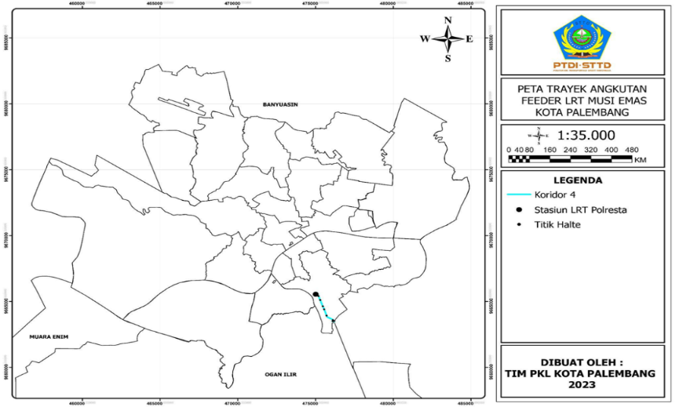

*Sumber: Tim PKL Kota Palembang 2023*

**Gambar II. 11** Peta Jaringan Trayek Feeder Koridor IV

Jaringan trayek *feeder* koridor I memiliki panjang rute 8,8 KM, serta Rute Koridor IV:

OPI - Jalan OPI Permata Indah - Jalan Piparaya - Jalan Pangeran Ratu - Ter. Jakabaring - Jalan Gubernur H Bastari - Jalan Mayjen Hm. Ryacudu - Putar Balik Ke Jalan Mayjen Hm Ryacudu - Jalan Gubernur H. Bastari - Jalan Pangeran Ratu - Jalan Sudirman Amin Yahya - Jalan Pangeran Ratu - Jalan Pipa Raya - Jalan Permata Indah – OPI.

1. **Koridor V (DJKA – Tegal Binangun)**

Angkutan *feeder* adalah angkutan umum massal yang beroperasi untuk memenuhi kebutuhan masyarakat akan transportasi serta sebagai alternatif dari penggunaan kendaraan pribadi. Feeder Koridor V dioperasikan oleh Musi Emas sejak Oktober 2021 dengan rute trayek DJKA – Tegal Binangun. Koridor V ini dilayani dengan 5 unit kendaraan berjenis luxio dengan kapasitas 9 orang. Berikut adalah profil dan peta jaringan trayek yang dilayani oleh *Feeder* koridor V:

**Gambar II. 12** Visualisasi Feeder Musi Emas Koridor V

|  |  |  |
| --- | --- | --- |
| DJKA – Tegal Binangun | | |
| Koridor | FD V |  |
| Jenis Kendaraan | MPU / Luxio |
| Warna Kendaraan | Merah |
| Kapasitas | 9 Seat |
| Jumlah Kendaraan | 5 Beroperasi  (1 Cadangan) |
| Sistem Keberangkatan | Terjadwal |
| Panjang Rute | 13,9 Km |
| Operasional | 17 rit/kend/hari |
| Tarif | Gratis (Subsidi) |
| Operator | PT. Transportasi Global Mandiri |
| Instansi Pemberi Izin | Dinas Perhubungan Kota Palembang |

*Sumber: Tim PKL Kota Palembang 2023*

Koridor V memiliki 5 unit kendaraan beroperasi dan 1 unit cadangan dengan umur rata-rata kendaraan 1 tahun. Dengan sistem keberangkatan terjadwal. Angkutan feeder menggunakan warna merah. Dan untuk tarifnya, dikarenakan telah mendapatkan subsidi dari pemerintah selama satu tahun untuk semua penumpang masih gratis mulai dari bulan Januari 2023 sampai Desember 2023.

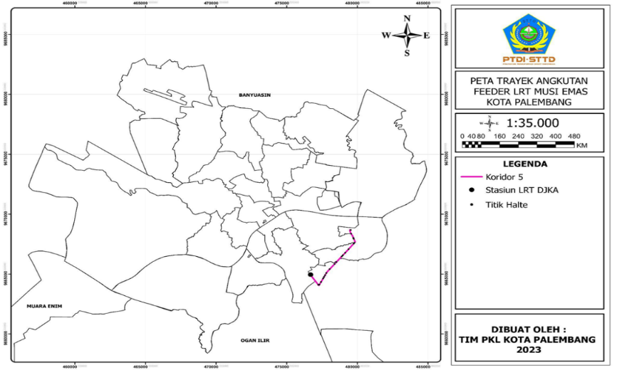

*Sumber: Tim PKL Kota Palembang 2023*

**Gambar II. 13** Peta Jaringan Trayek Feeder Koridor V

Jaringan trayek *feeder* koridor I memiliki panjang rute 13,9 KM, serta Rute Koridor V:

Terminal Sako – Jalan kapten Abdullah – Jalan Tegal Binangun - Jalan Gubernur H Bastari - Stasiun DJKA – Jalan Gubernur H Bastari – Jalan Tegal Binangun – Jalan Kapten Abdullah – Terminal Sako.

1. **Koridor VI (RSUD Fatimah – Sukawinatan)**

Angkutan *feeder* adalah angkutan umum massal yang beroperasi untuk memenuhi kebutuhan masyarakat akan transportasi serta sebagai alternatif dari penggunaan kendaraan pribadi. Feeder Koridor VI dioperasikan oleh Musi Emas sejak Oktober 2021 dengan rute trayek RSUD Fatimah – Sukawinatan. Koridor VI ini dilayani dengan 5 unit kendaraan berjenis luxio dengan kapasitas 9 orang. Berikut adalah profil dan peta jaringan trayek yang dilayani oleh *Feeder* koridor VI:

**Gambar II. 14** Visualisasi Feeder Musi Emas Koridor VI

|  |  |  |
| --- | --- | --- |
| RSUD Fatimah – Sukawinatan | | |
| Koridor | FD VI |  |
| Jenis Kendaraan | MPU / Luxio |
| Warna Kendaraan | Merah |
| Kapasitas | 9 Seat |
| Jumlah Kendaraan | 5 Beroperasi  (1 Cadangan) |
| Sistem Keberangkatan | Terjadwal |
| Panjang Rute | 8,8 Km |
| Operasional | 20 rit/kend/hari |
| Tarif | Gratis (Subsidi) |
| Operator | PT. Transportasi Global Mandiri |
| Instansi Pemberi Izin | Dinas Perhubungan Kota Palembang |

*Sumber: Tim PKL Kota Palembang 2023*

Koridor II memiliki 5 unit kendaraan beroperasi dan 1 unit cadangan dengan umur rata-rata kendaraan 1 tahun. Dengan sistem keberangkatan terjadwal. Angkutan feeder menggunakan warna merah. Dan untuk tarifnya, dikarenakan telah mendapatkan subsidi dari pemerintah selama satu tahun untuk semua penumpang masih gratis mulai dari bulan Januari 2023 sampai Desember 2023.

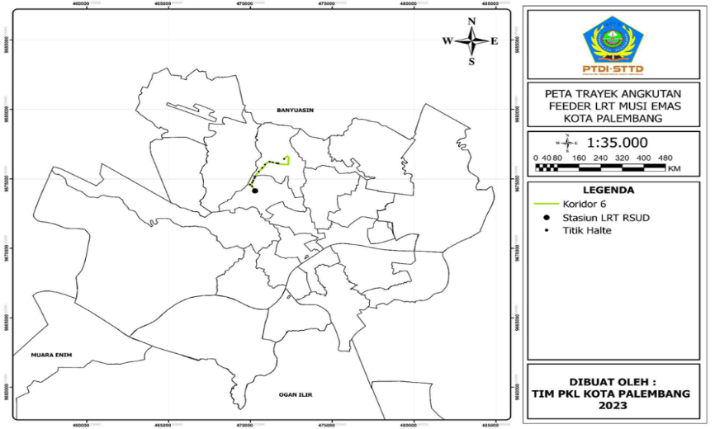

*Sumber: Tim PKL Kota Palembang 2023*

**Gambar II. 15** Peta Jaringan Trayek Feeder Koridor VI

Jaringan trayek *feeder* koridor I memiliki panjang rute 8,8 KM, serta Rute Koridor VI:

Halte RSUD Fatimah - Jalan Kolonel H Burlian - Jalan. Sukabangun II - Jalan Letkol Moehsin Syamsudin - Jalan Sukabangun II - Jalan Kol. H Burlian - Halte RSUD Fatimah.

1. **Koridor VII (Stadion Kamboja – Bukit Siguntang)**

Angkutan *feeder* adalah angkutan umum massal yang beroperasi untuk memenuhi kebutuhan masyarakat akan transportasi serta sebagai alternatif dari penggunaan kendaraan pribadi. Feeder Koridor VII dioperasikan oleh Musi Emas sejak Oktober 2021 dengan rute trayek Stadion Kamboja – Bukit Siguntang. Koridor VII ini dilayani dengan 5 unit kendaraan berjenis luxio dengan kapasitas 9 orang. Berikut adalah profil dan peta jaringan trayek yang dilayani oleh *Feeder* koridor VII:

**Gambar II. 16** Visualisasi *Feeder* Musi Emas Koridor VII

|  |  |  |
| --- | --- | --- |
| Stadion Kamboja – Bukit Siguntang | | |
| Koridor | FD VII |  |
| Jenis Kendaraan | MPU / Luxio |
| Warna Kendaraan | Merah |
| Kapasitas | 9 Seat |
| Jumlah Kendaraan | 5 Beroperasi  (0 Cadangan) |
| Sistem Keberangkatan | Terjadwal |
| Panjang Rute | 14,4 Km |
| Operasional | 17 rit/kend/hari |
| Tarif | Gratis (Subsidi) |
| Operator | PT. Transportasi Global Mandiri |
| Instansi Pemberi Izin | Dinas Perhubungan Kota Palembang |

*Sumber: Tim PKL Kota Palembang 2023*

Koridor VII memiliki 5 unit kendaraan beroperasi dan 0 unit cadangan dengan umur rata-rata kendaraan 1 tahun. Dengan sistem keberangkatan terjadwal. Angkutan feeder menggunakan warna merah. Dan untuk tarifnya, dikarenakan telah mendapatkan subsidi dari pemerintah selama satu tahun untuk semua penumpang masih gratis mulai dari bulan Januari 2023 sampai Desember 2023.

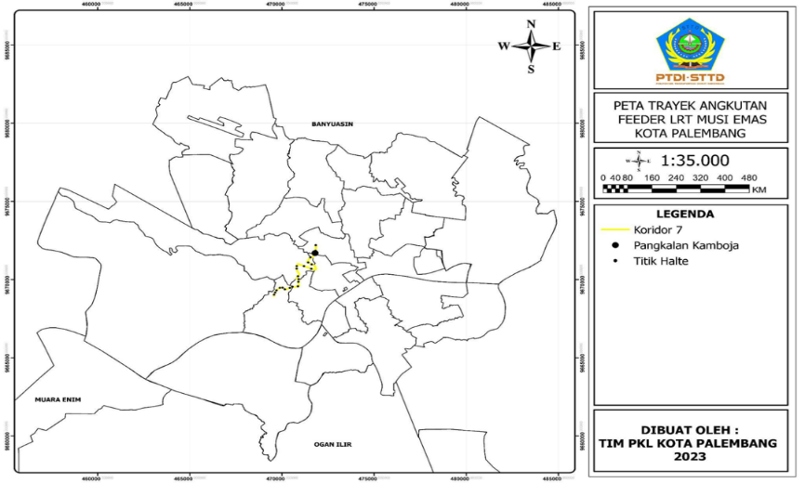

*Sumber: Tim PKL Kota Palembang 2023*

**Gambar II. 17** Peta Jaringan Trayek *Feeder* Koridor VII

Jaringan trayek *feeder* koridor I memiliki panjang rute 14,4 KM, serta Rute Koridor VII:

Jalan Srijaya Negara - Jalan Jaksa Agung R Suprapto - Jalan Riau - Jalan Puncak Sekuning - Jalan Pom IX - Jalan Sumpah Pemuda - Jalan Angkatan 45 - Jalan Seroja - Jalan Mayor Santoso - Jalan Sudirman - Jalan Kopral Umar I - Jalan Mayor Santoso - Jalan Seroja - Jalan Angkatan 45 - Jalan Pom IX - Jalan Puncak Sekuning - Jalan Riau - Jalan Jaksa R Suprapto - Jalan Jalan Padang Selasa - Jalan Srijaya Negara.